



信息学院软件工程系

《计算机网络》实验报告

**题　　目 实验五 CISCO IOS路由器基本配置**

**班　　级 软件工程2018级2班**

**姓　　名 林晖**

**学　　号 24320182203231**

**实验时间 2020年4月8日**

**2020 年 4 月 21 日**

# 实验目的

使用 Router eSIM v1.1 模拟器来模拟路由器的配置环境；使用 CCNA Network

Visualizer 6.0 配置静态路由、动态路由和交换机端口的 VLAN（虚拟局域网）。

# 实验环境

操作系统：Windows 10，实验工具：Router eSIM v1.1，CCNA Network

Visualizer 6.0。

# 实验结果

Router eSIM v1.1启动界面：

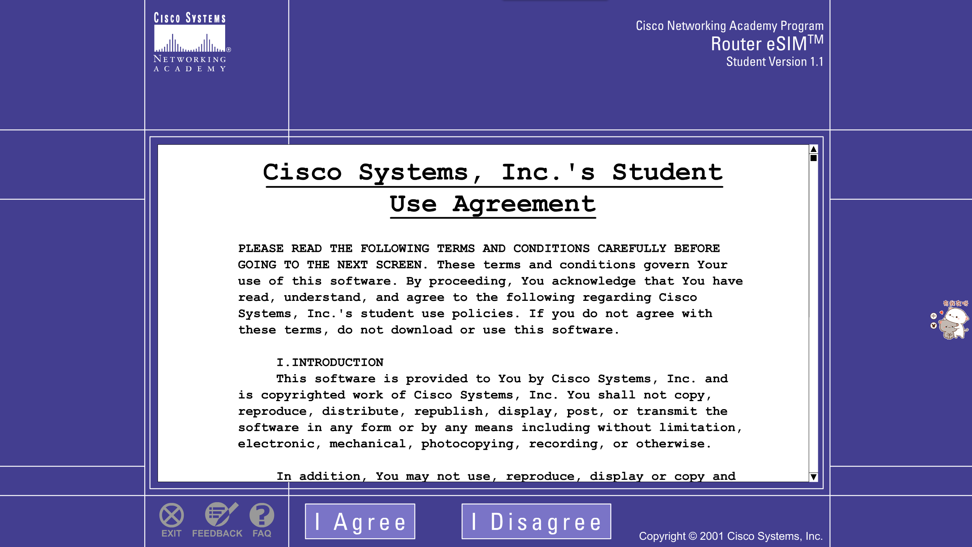

主界面：

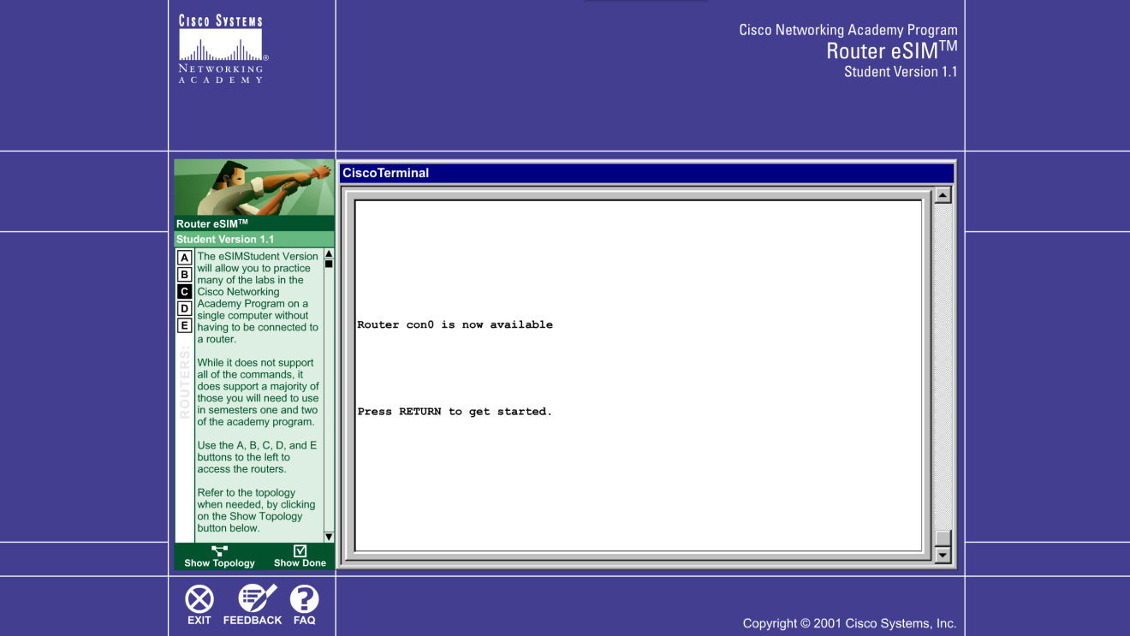

拓扑图：

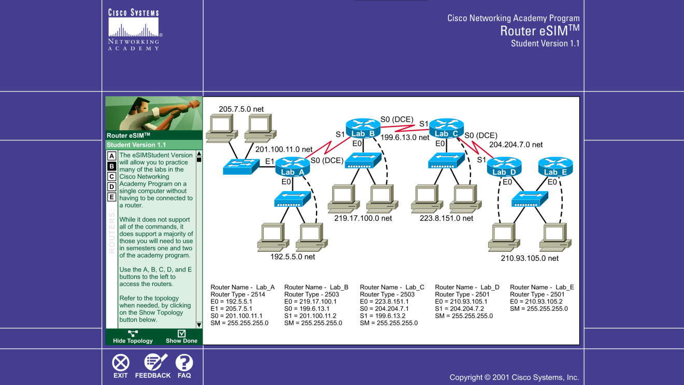

改变路由器的名字：

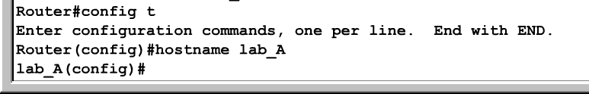

查看路由器的配置文件：

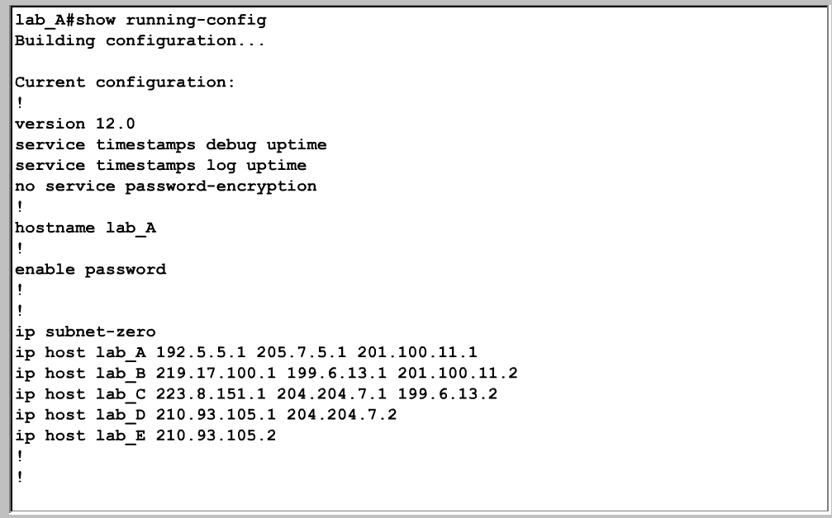

显示串口的配置情况：

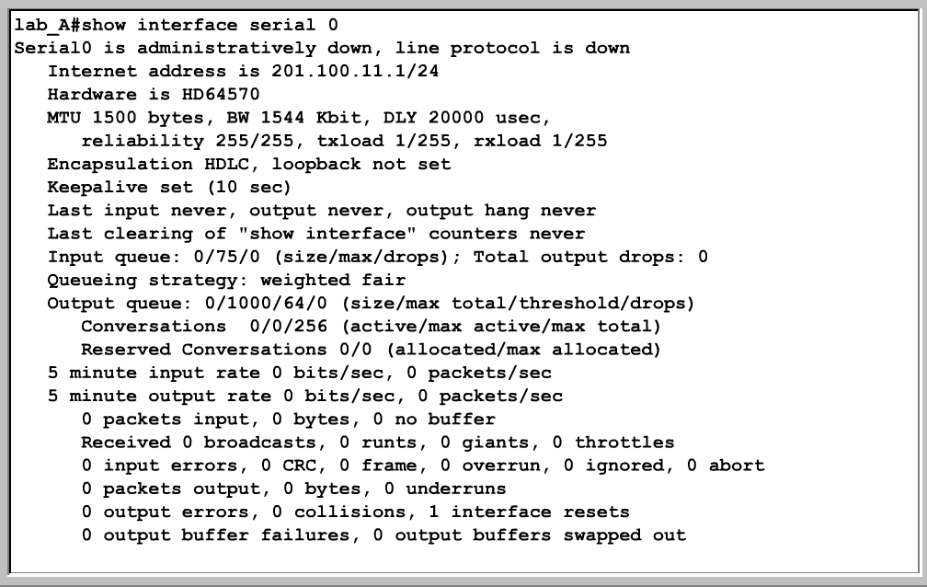

查看IOS的版本信息：

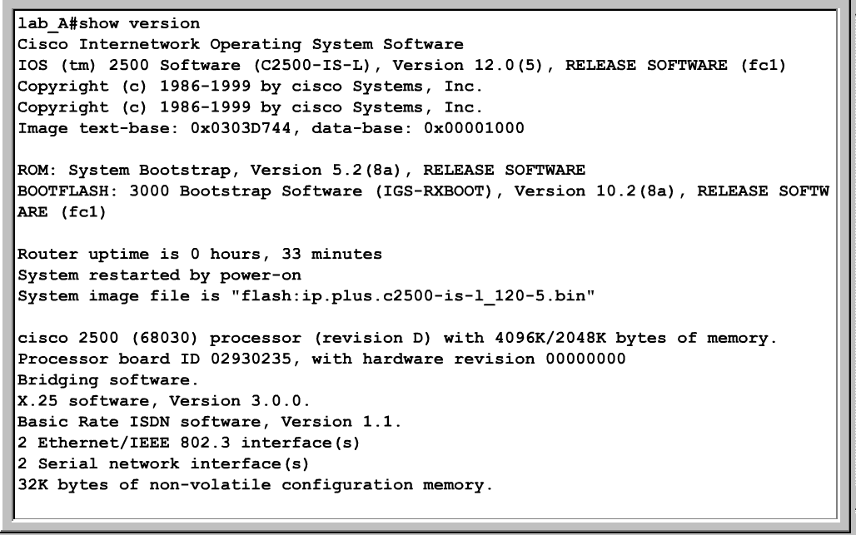

设置当日消息标题：

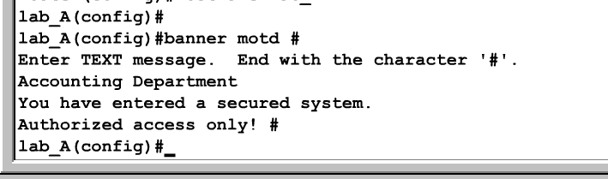

建立名字解析的映射表：

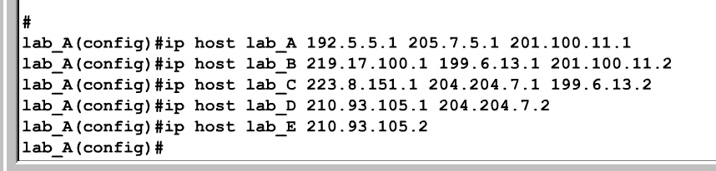

为路由器接口配置IP地址：

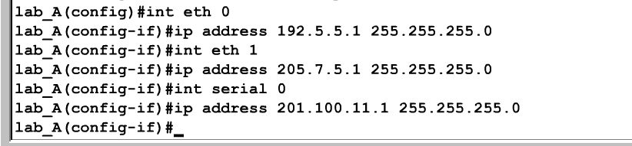

配置充当DEC端的串行端口：

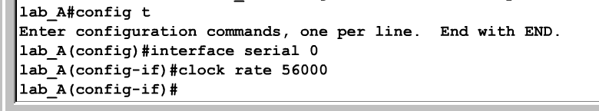

手工开启端口：

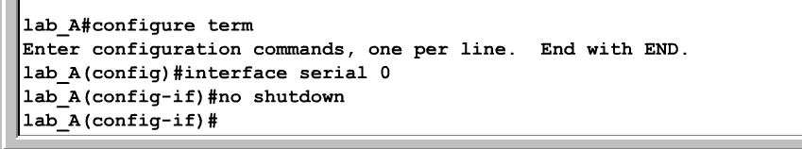

查看串口的配置情况：

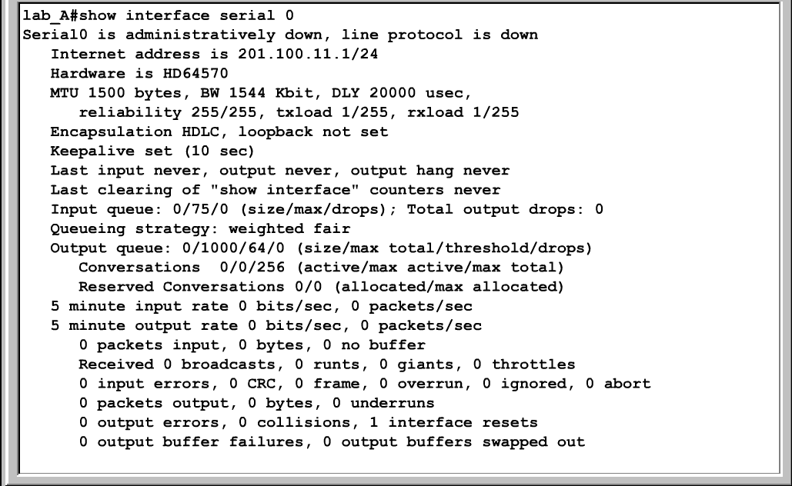

Lab_A配置完成：

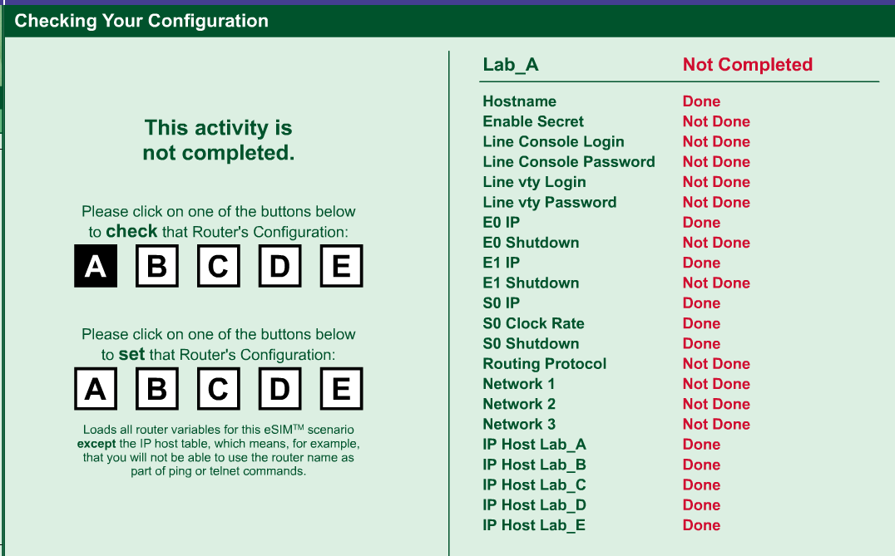

Lab_B配置完成：

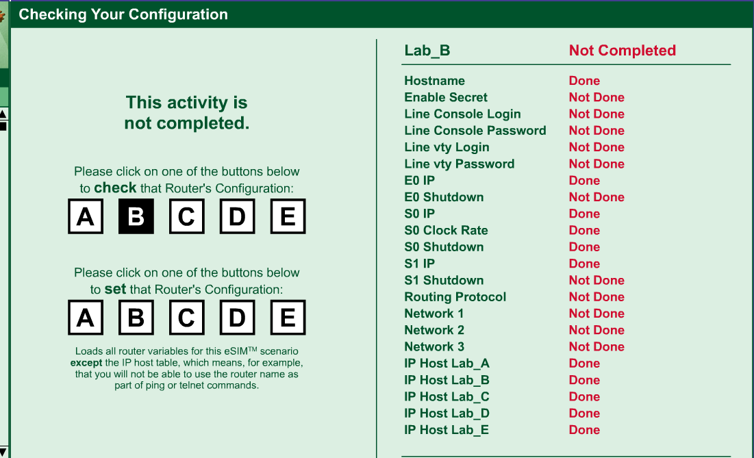

Lab_C配置完成：

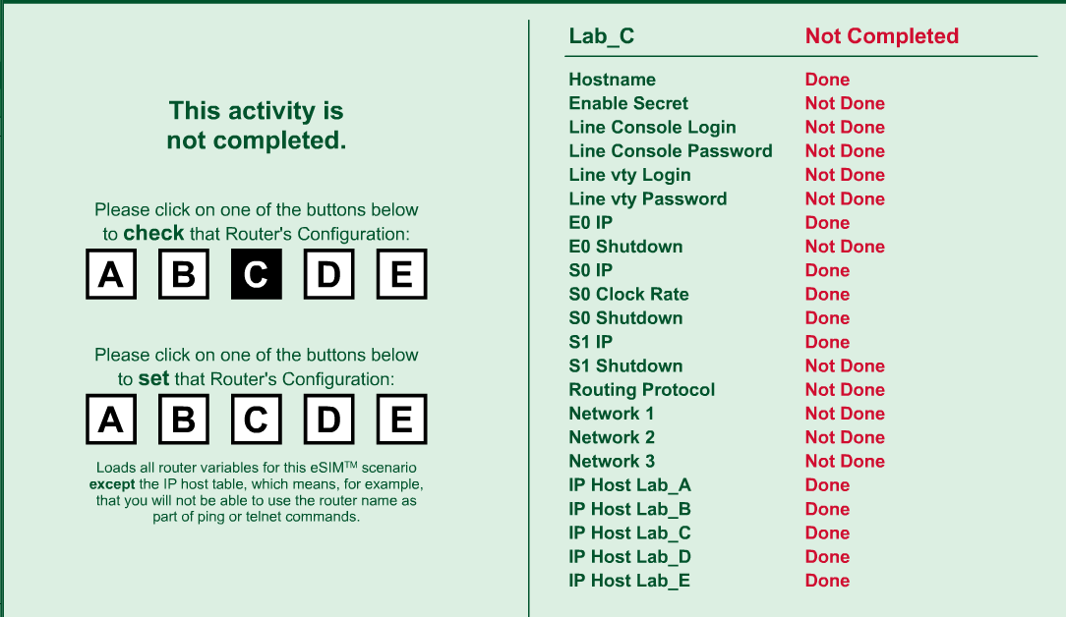

Lab_D配置完成：

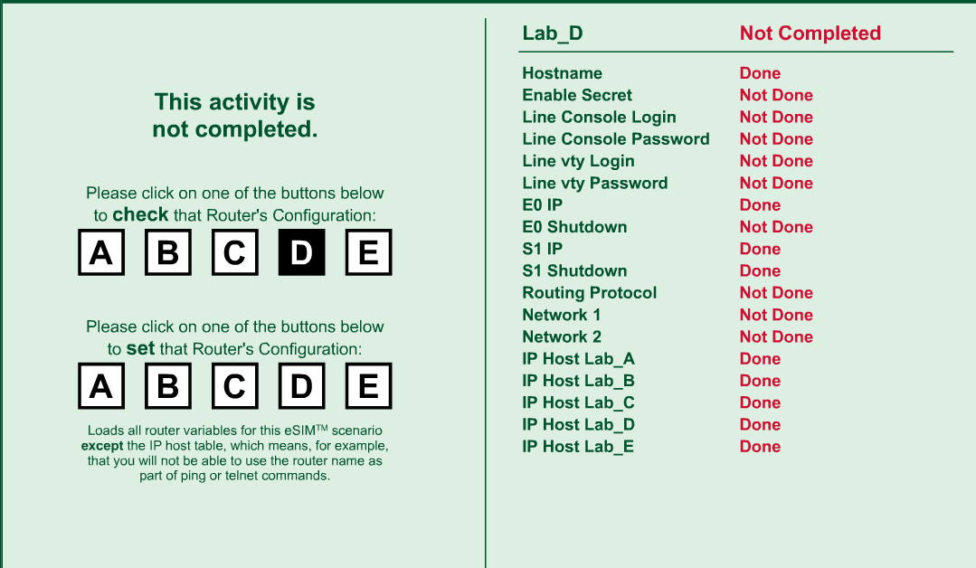

Lab_E配置完成：

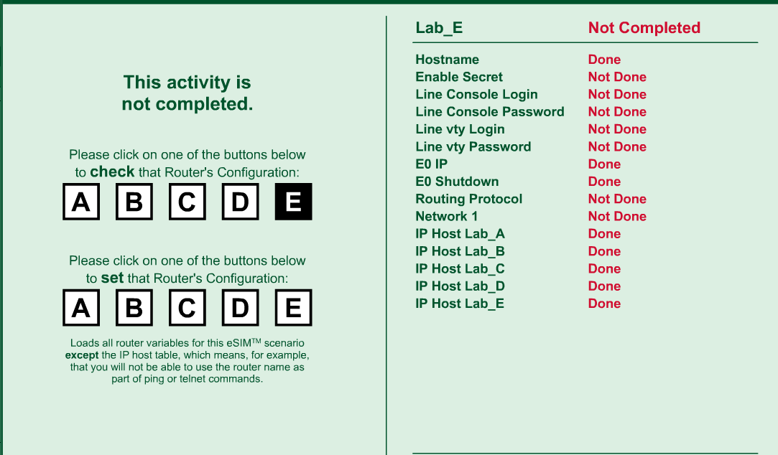

设备连接图：

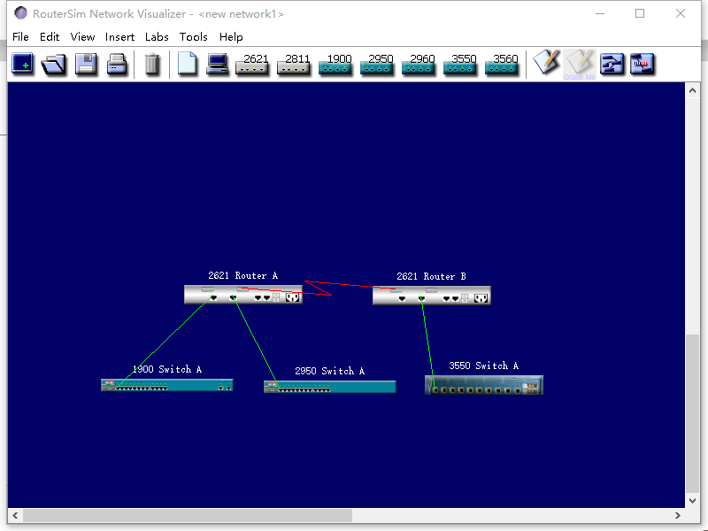

路由器A设置：

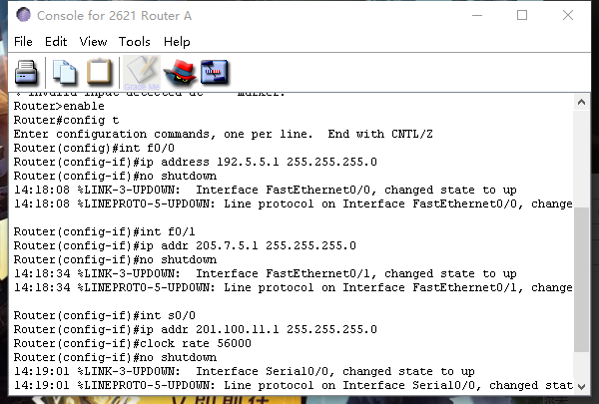

路由器A路由表：

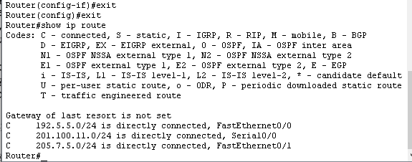

路由器B设置：

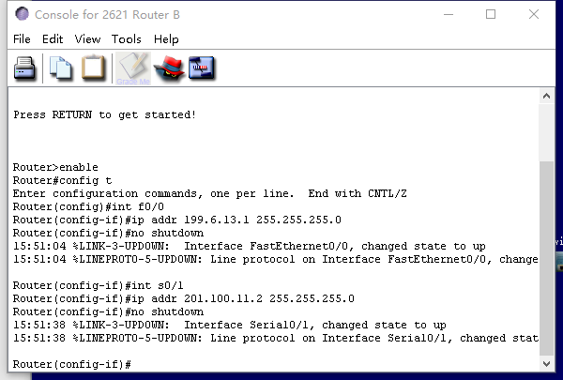

路由器B路由表：

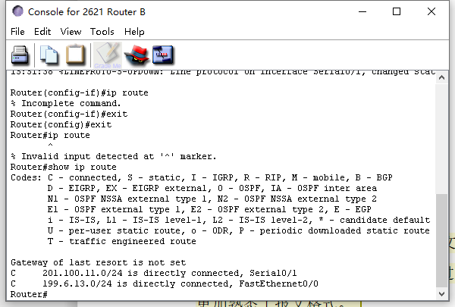

Ping 199.6.13.1：

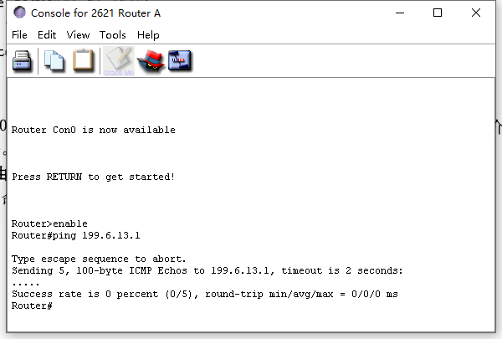

设置路由器A静态路由：

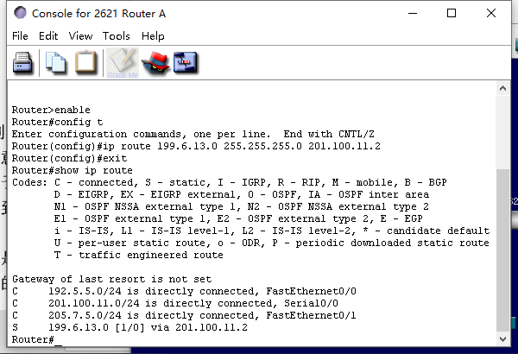

检验连通性：良好

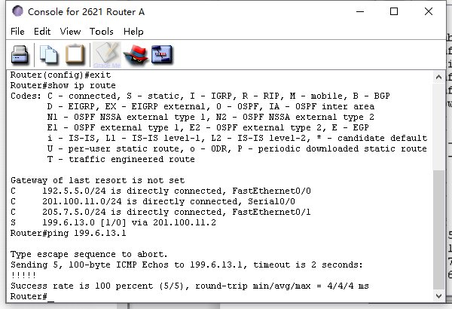

动态路由：

配置Router A：RIP

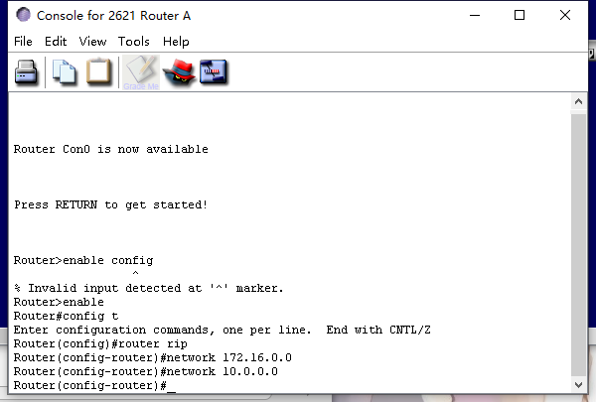

检查路由器A的路由表

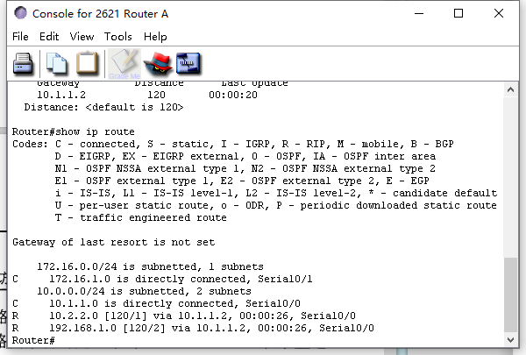

同理设置路由器B和路由器C后，检查配置路由协议是否正确：

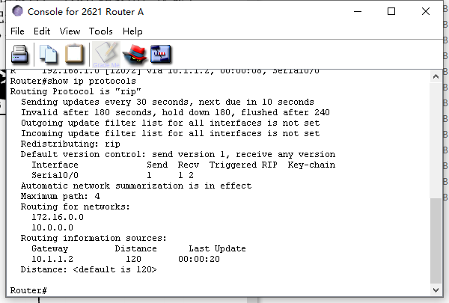

Cisco路由器访问列表配置：

主机B ping主机A（配置后）：

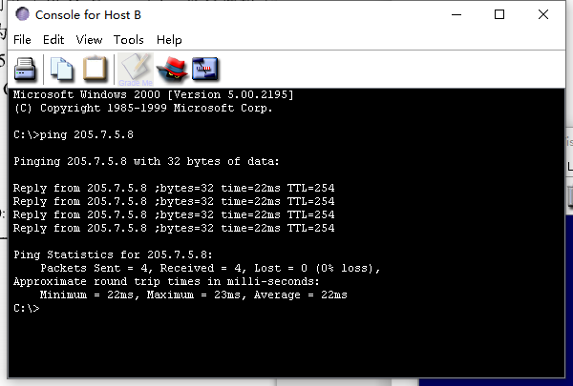

主机B ping 主机C（配置后）：

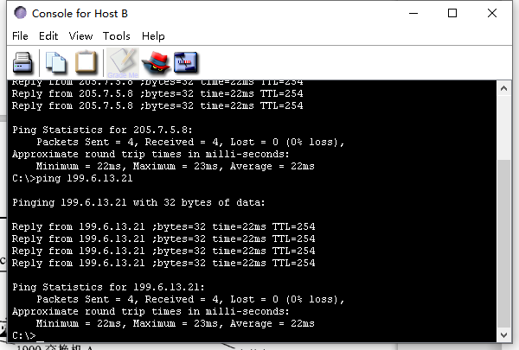

限制主机B后访问205.7.5.8：

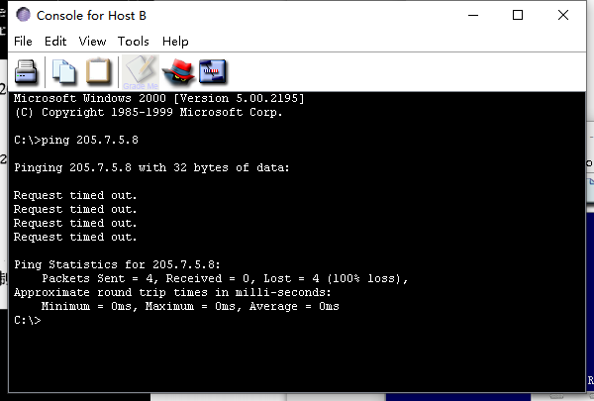

主机D ping 主机C：

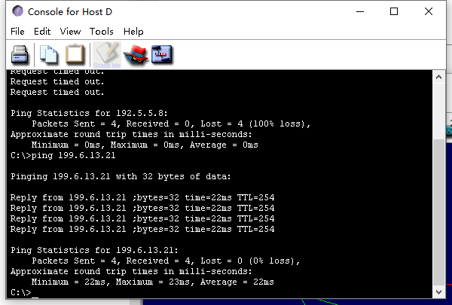

限制后主机D ping 主机C：

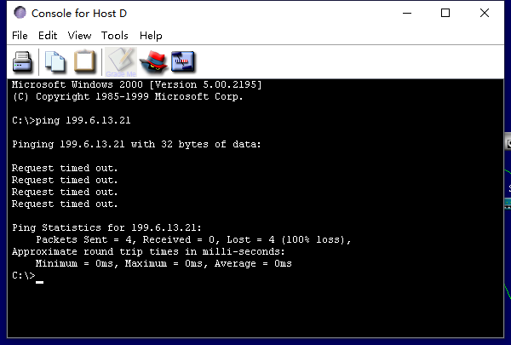

限制后在主机A上远程登录RouterA：

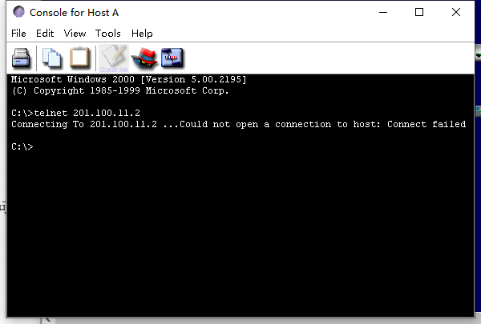

基于交换机端口的VLAN配置：

配置后，创建VLAN并验证：

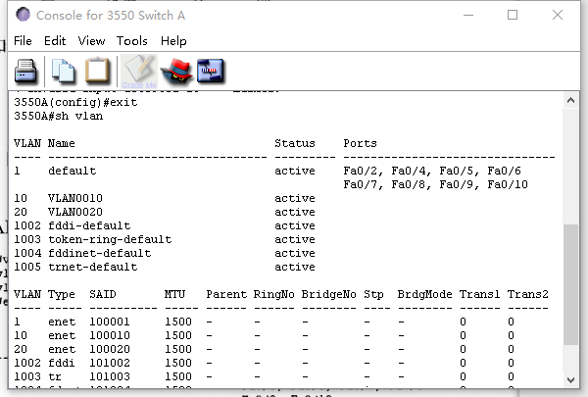

测试，在3550交换机上分别ping 2950交换机：

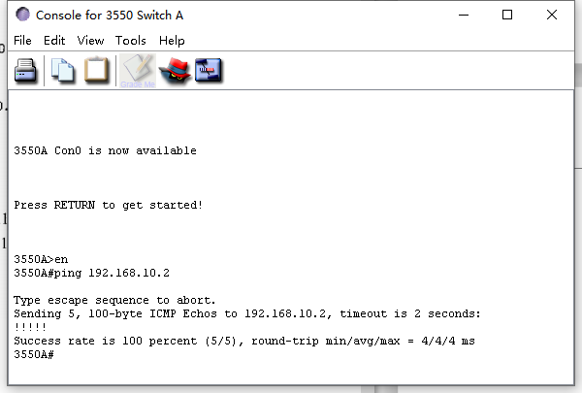

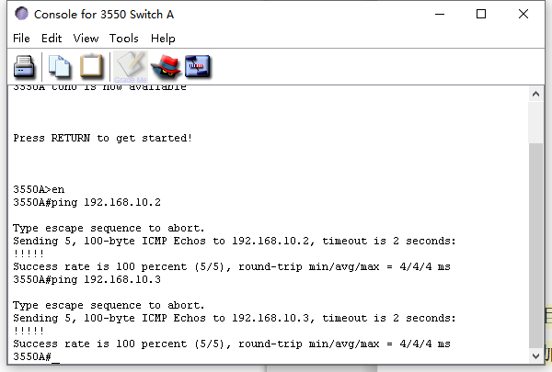

主机A ping 主机B：

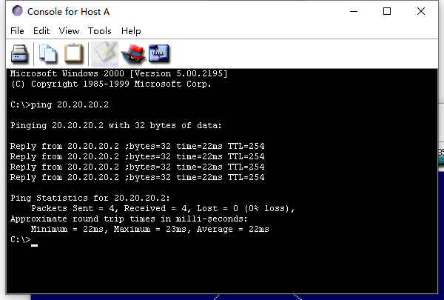

实现VLAN跨越多个交换机及不同VLAN之间的通信：

配置VTP并验证：

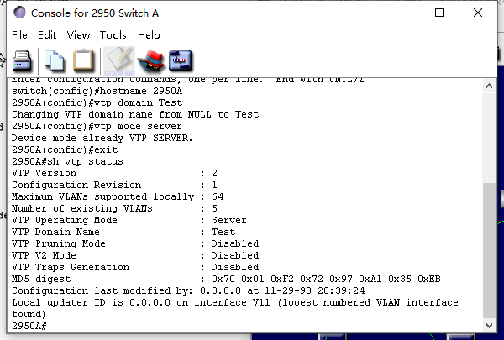

分配端口并验证：

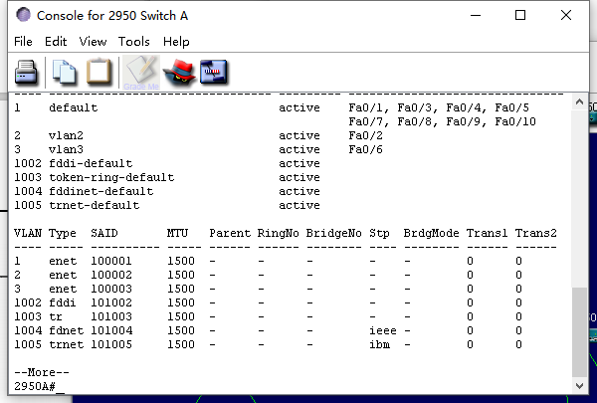

验证连通性：

Host A ping 172.16.20.1：

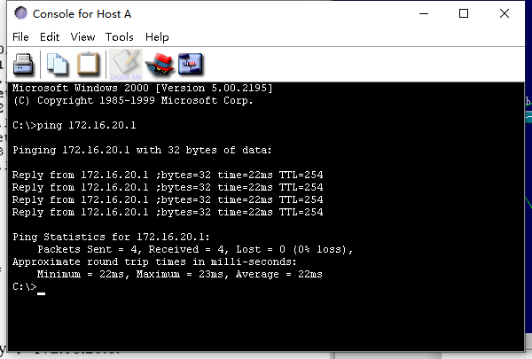

Host B ping 172.16.30.1：

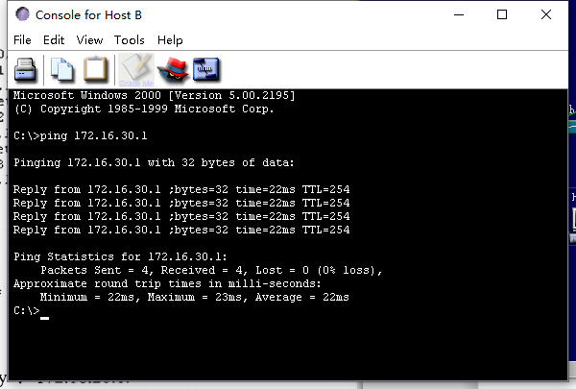

Host A ping Host B：

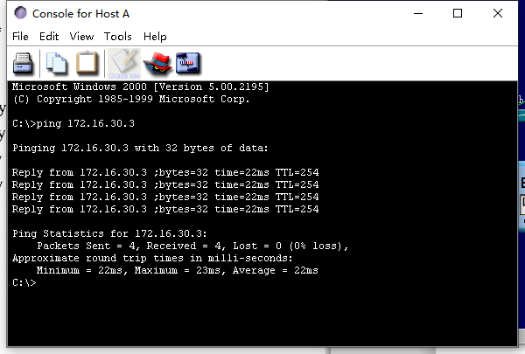

# 实验总结

动手实现了路由器的配置，熟悉了路由器的有关知识，更加熟悉路由器、交换机的工作机制。